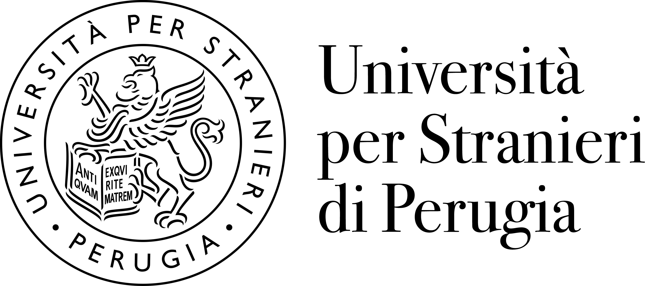 | COMUNICATO STAMPA

Tributo ad un grande maestro della critica storico-artistica

LA STRANIERI DEDICA UNA GIORNATA DI STUDI A LIONELLO VENTURI NEL CINQUANTENARIO DELLA MORTE (1885-1961)

L’evento è in programma il primo dicembre (ore 9:00) nell’Aula Magna di Palazzo Gallenga

Perugia, 24 novembre 2011/ Il primo dicembre prossimo (Aula Magna, ore 9:00) l’Università per Stranieri di Perugia ospiterà una giornata di studi per celebrare il cinquantenario della scomparsa di Lionello Venturi (Modena 1885 – Roma 1961).
Il convegno è promosso dalla Stranieri e dalla Società Dante Alighieri, con il patrocinio dell’Accademia Nazionale di San Luca, dell’Accademia Nazionale dei Lincei e della Società Italiana per la Storia della Critica d’Arte.
Per oltre mezzo secolo gli interessi di Lionello Venturi, insigne studioso della storia dell’arte e della critica d’arte, hanno indagato temi di larghissimo raggio.
Lo studioso si formò sotto la guida del padre Adolfo - il fondatore degli studi accademici di storia dell’arte in Italia - iniziando un intenso lavoro nelle soprintendenze artistiche di Venezia, di Roma e di Urbino, per poi abbracciare la carriera universitaria, a partire dal 1915, a Torino. Carriera che vide però due brusche interruzioni: la prima all’inizio della Grande Guerra, quando una grave ferita lo tenne lontano dall’insegnamento sino al 1917, la seconda nel 1931, quando a causa del rifiuto del giuramento fascista fu costretto ad abbandonare la cattedra torinese. Rifugiatosi prima a Parigi e quindi, dal 1939, negli Stati Uniti, tornò in Italia solamente nel 1945, riprendendo il suo magistero all’università di Roma, dove concluse l’attività istituzionale nel 1955.
Venturi insegnò anche presso l’Università per Stranieri di Perugia, tenendovi cicli di lezioni nel 1927 e nel 1946, come dimostrano documenti rinvenuti recentemente e che saranno presentati per la prima volta durante del convegno.
La giornata di Perugia - guidata nel comitato scientifico dal più grande allievo di Venturi, Maurizio Calvesi - intende onorare lo studioso toccando alcuni dei temi fondamentali della sua critica storico-artistica: il metodo scientifico, per l’individuazione e l’attuazione della didattica (le lezioni nelle università di Torino, di Roma e nella Università per Stranieri di Perugia); l’approccio teorico, legato al divenire artistico all’alba del Rinascimento (Antonello da Messina), nella sua maturità (l’arte veneta, Leonardo da Vinci) e nel passaggio verso il Seicento (Caravaggio); l’impegno, nella trattazione trasversale delle articolate forme dell’arte contemporanea (Cézanne e gli Impressionisti, la pittura astratto-concreta, il collezionismo).

